**Nomes dos autores: arial, negrito, corpo 40pt.**

Instituições; unidade acadêmica e endereço eletrônico: arial, regular, corpo 30pt

**Título do trabalho Arial, Negrito, corpo 72pt, podendo ser reduzido para até corpo 60, caso a quantidade de texto ultrapasse o espaço delimitado**

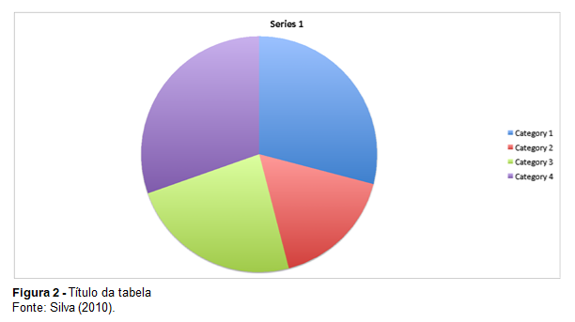

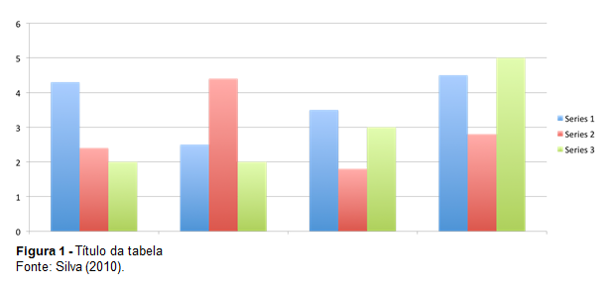

**REFERÊNCIAS**

Corpo do texto Arial regular tamanho 32pt, podendo ser reduzido para até 24pt, caso a quantidade de texto ultrapasse o espaço delimitado.

**CONCLUSÃO/CONSIDERAÇÕES FINAIS**

Corpo do texto Arial regular tamanho 32pt, podendo ser reduzido para até 24pt, caso a quantidade de texto ultrapasse o espaço delimitado.

**RESULTADOS E DISCUSSÃO**

Corpo do texto Arial regular tamanho 32pt, podendo ser reduzido para até 24pt, caso a quantidade de texto ultrapasse o espaço delimitado.

reduzido para até 24pt, caso a quantidade de texto ultrapasse o espaço delimitado. ....

nnnnnnnnnnbbbbbbbbbbbbbbbaaaaaaaaaaaaaaaaaaacccccccckkkkkkkkkkkkkkkkkkkpppppppppppppppp nnnnnnnnnnbbbbbbbbbbbbbbbaaaaaaaaaaaaaaaaaaacccccccckkkkkkkkkkkkkkkkkkkpppppppppppppppp nnnnnnnnnnbbbbbbbbbbbbbbbaaaaaaaaaaaaaaaaaaacccccccckkkkkkkkkkkkkkkkkkkpppppppppppppppp

**OBJETIVO**

Corpo do texto Arial regular tamanho 32pt, podendo ser reduzido para até 24pt, caso a quantidade de texto ultrapasse o espaço delimitado.

ultrapasse o espaço delimitado.

nnnnnnnnnnbbbbbbbbbbbbbbbaaaaaaaaaaaaaaaaaaacccccccckkkkkkkkkkkkkkkkkkkpppppppppppppppp nnnnnnnnnnbbbbbbbbbbbbbbbaaaaaaaaaaaaaaaaaaacccccccckkkkkkkkkkkkkkkkkkkpppppppppppppppp

**METODOLOGIA**

Corpo do texto Arial regular tamanho 32pt, podendo ser reduzido para até 24pt, caso a quantidade de texto ultrapasse o espaço delimitado.

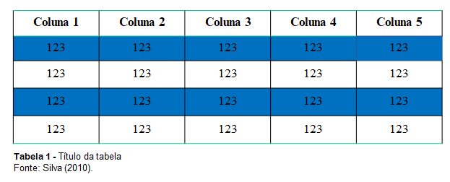

**INTRODUÇÃO**

Corpo do texto Arial regular tamanho 32pt, podendo ser reduzido para até 24pt, caso a quantidade de texto ultrapasse o espaço delimitado.



